LAPORAN HASIL TINDAK LANJUT PELAKSANAAN
SURVEI KEPUASAN MASYARAKAT
PERIODE SEMESTER I TAHUN 2024



DINAS PERDAGANGAN DAN PERINDUSTRIAN
KABUPATEN JOMBANG
2024

BAB I
PENDAHULUAN

- Latar Belakang
Dalam laporannya, World Bank menjelaskan bahwa pelayanan publik yang berkualitas hanya dapat dicapai jika ekspektasi dan kebutuhan dari pengguna layanan diakomodir dalam proses penyediaan pelayanan. Hal ini juga sejalan dengan salah satu asas dari penyelenggaraan pelayanan publik yang tertulis dalam Undang - Undang Nomor 25 Tahun 2009 tentang Pelayanan Publik yaitu asas partisipatif. Asas partisipatif selanjutnya diatur dalam bab khusus Pengikutsertaan Masyarakat dalam Penyelenggaraan Pelayanan Publik pada Peraturan Pemerintah Nomor 96 tahun 2012 tentang Pelaksanaan Undang - Undang Nomor 25 Tahun 2009 tentang Pelayanan Publik.
Selanjutnya, Kementerian Pendayagunaan Aparatur Negara dan Reformasi Birokrasi (Kementerian PANRB) sebagai pembina pelayanan publik nasional telah merumuskan berbagai instrumen pengikutsertaan masyarakat dalam pelayanan publik untuk menilai kinerja penyelenggara pelayanan publik. Salah satu instrumen tersebut adalah Survei Kepuasan Masyarakat (SKM) yang lebih lanjut diatur dalam Peraturan Menteri Pendayagunaan Aparatur Negara dan Reformasi Birokrasi Nomor 14 Tahun 2017 tentang Pedoman Penyusunan Survei Kepuasan Masyarakat Unit Penyelenggara Pelayanan Publik. Survei Kepuasan Masyarakat merupakan kegiatan pengukuran secara komprehensif tentang tingkat kepuasan masyarakat terhadap kualitas layanan yang diberikan oleh penyelenggara pelayanan publik.
Terdapat beberapa tujuan dari pelaksanaan SKM. Pertama, untuk mendorong partisipasi masyarakat sebagai pengguna layanan dalam menilai kinerja penyelenggara pelayanan. Kedua, mendorong penyelenggara pelayanan menjadi lebih inovatif dalam menyelenggarakan pelayanan publik. Terakhir, untuk mengukur kecenderungan tingkat kepuasan masyarakat terhadap pelayanan publik. Untuk mencapai berbagai tujuan tersebut, maka Dinas Perdagangan dan Perindustrian Kabupaten Jombang perlu menyusun rencana tindak lanjut dan laporan hasil tindak lanjut sesuai dengan peraturan yang berlaku. Hal ini dimaksudkan agar proses continuous improvement dalam proses layanan publik dapat dipastikan dan pada akhirnya terjadi peningkatan kualitas pelayanan publik.

BAB II
DESKRIPSI RENCANA TINDAK LANJUT

Hasil survei kepuasan masyarakat oleh Dinas Perdagangan dan Perindustrian Kabupaten Jombang periode 2024 menunjukkan angka yang sangat beragam pada berbagai unsur pelayanan seperti dapat terlihat pada tabel di bawah ini:
Tabel 1. Ringkasan Hasil SKM Periode Semester I Tahun 2024
No | Unsur | IKM | Mutu Layanan
1 | Persyaratan | 88.21 | B (Baik)
2 | Sistem, Mekanisme, dan Prosedur | 87.08 | B (Baik)
3 | Jangka Waktu Pelayanan | 84.13 | B (Baik)
4 | Biaya/Tarif | 90.69 | A (Sangat Baik)
5 | Produk, Spesifikasi, dan Jenis Pelayanan | 86.9 | B (Baik)
6 | Kompetensi Pelaksana | 87.2 | B (Baik)
7 | Perilaku Pelaksana | 85.2 | B (Baik)
8 | Sarana dan Prasarana | 85.56 | B (Baik)
9 | Penanganan Pengaduan, Saran, dan Masukan | 87.26 | B (Baik)

Berkaca pada data di atas, dapat terlihat beberapa unsur yang memerlukan intervensi lanjutan karena rendahnya angka IKM pada unsur tersebut. Oleh karena itu, perlu disusun sebuah rencana tindak lanjut perbaikan terhadap unsur-unsur dengan nilai rendah. Untuk memastikan rencana tindak lanjut dapat diimplementasikan dan ditindaklanjuti dengan baik, maka perlu disusun skala prioritas perbaikan unsur yang terdiri dari 3 unsur dengan nilai terendah. Kerangka rencana tindak lanjut dari ketiga unsur tersebut, dapat terlihat pada tabel di bawah ini:

Rencana Tindak Lanjut
Berdasarkan hasil survei tersebut kiranya perlu disusun rencana perbaikan terhadap unsur-unsur yang termasuk dalam 3 kategori nilai terendah melalui diskusi internal Dinas Perdagangan dan Perindustrian dengan melibatkan pejabat penanggung jawab pelayanan. Rencana tindak lanjut dalam bentuk program/kegiatan dan target pelaksanaan melalui jangka pendek (kurang dari 12 bulan), jangka menengah ( 12 s.d. 24 bulan ) atau jangka panjang (lebih dari 24 bulan) setelah hasil survei ditetapkan.
Tabel 2. Rencana Tindak Lanjut Pelaksanaan SKM
Tiga unsur dengan nilai terendah adalah:
    - Waktu Pelayanan (84,13)
    - Perilaku petugas pelayanan (85,2)
    - Sarana Prasarana Pelayanan (85,56).
No. | Prioritas Unsur | Program / Kegiatan | Waktu Perbaikan di Tahun 2024 |  |  |  | Penanggung Jawab
No. | Prioritas Unsur | Program / Kegiatan | TW I | TW  II | TW III | TW IV | Penanggung Jawab
1 | Waktu Penyelesaian | Monitoring dan evaluasi terhadap jangka waktu pemberian pelayanan dengan melakukan simplifikasi proses bisnis terhadap prosedur pengajuan pelayanan sehingga waktu penyelesaian pelayanan dapat dipersingkat |  |  | √ |  | Dinas Perdagangan dan Perindustrian
2 | Perilaku petugas pelayanan | Monitoring dan evaluasi terhadap petugas pelayanan harus sesuai dengan tata etika yang ada, dan melakukan inovasi pelayanan sehingga pengguna merasa nyaman dan mudah dalam mendapatkan layanan |  |  | √ |  | Dinas Perdagangan dan Perindustrian
3 | Sarana dan Prasarana | Monitoring dan evaluasi terhadap sarana prasarana yang ada kemudian melengkapi kekurangannya dengan menambahkan anggararan pengadaan sarana prasarana agar representatif, serta melakukan penataan tempat pelayanan agar lebih nyaman bagi pengguna pelayanan |  |  | √ |  | Dinas Perdagangan dan Perindustrian

BAB III
REALISASI RENCANA TINDAK LANJUT
Berdasarkan rencana tindak lanjut yang telah disusun, maka implementasi yang telah dilaksanakan adalah sebagai berikut:
No | Rencana Tindak Lanjut | Apakah RTL Telah Ditindaklanjuti (Sudah/Belum) | Deskripsi Tindak Lanjut (Mohon Dijabarkan) | Dokumentasi Kegiatan | Tantangan/ Hambatan
1 | - Meningkatkan pemahaman SDM tentang ketentuan dalam layanan  - Memangkas birokrasi pelayanan | Sudah | Rapat internal serta Monitoring dan evaluasi terhadap unsur produk pada setiap jenis layanan yang tercantum pada dokumen standar pelayanan dan melakukan pendampingan kepada petugas pelayanan agar lebih memahami tentang produk layanan yang disediakan dan memperhatikan durasi waktu pelayanan mulai pengajuan sampai dengan selesai | 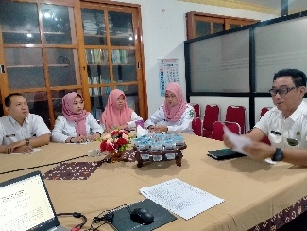 | Tidak ditemukan hambatan
2 | - Menyediakan kotak saran dan qr code untuk pengaduan online  - Menyediakan system informasi tentang tracking pengajuan layanan | Sudah | Rapat internal serta Monitoring dan evaluasi terhadap performa petugas pelayanan, serta memberikan penambahan wawasan tentang kode etik, pemahaman budaya kerja dan maklumat pelayanan yang telah disepakati | 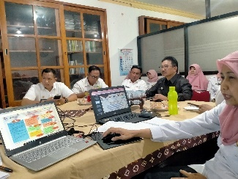 | Perlu pemahaman bersama tentang perubahan sistem dan karakter masyarakat
3 | - Menginventarisir sarana prasarana yang ada dan merencanakan kekurangan yang diperlukan.  - Meningkatkan efektifitas sarana dan prasarana terutama untuk tata kelola dan pemeliharaan | Sudah | Rapat internal serta monitoring dan evaluasi untuk mereview kondisi sarana prasarana yang ada dan menginventarisir kekurangan yang harus dicukupi guna perbaikan dan percepatan pelayanan | 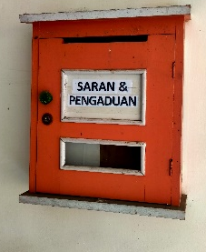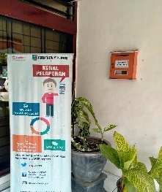 | Secara umum tidaada hambatan, hanya terkadang ketersediaan dana menjadi penyebab lambatnya perbaikan.

BAB IV
KESIMPULAN

Berdasarkan data-data dalam pelaksanaan tindak lanjut tersebut, sekiranya dapat ditarik kesimpulan yaitu:
Sebagai komitmen perbaikan terhadap rencana tindak lanjut dari hasil Survei Kepuasan Masyarakat SEMESTER 1 TAHUN 2024 yang dilaksanakan oleh Dinas Perdagangan dan Perindustrian Kabupaten Jombang dimana yang menjadi prioritas perbaikan adalah Waktu penyelesaian, Penanganan Pengaduan, Saran, dan Masukan, dan Prosedur, unsur Penanganan Pengaduan, maka telah dilakukan upaya tindak lanjut terhadap 3 unsur prioritas dimaksud pada Tribulan III-IV Tahun 2024.
Hal ini dapat dibuktikan dengan tren naiknya Indeks Kepuasan Masyarakat (IKM) pada Dinas Perdagangan dan Perindustrian Kabupaten Jombang, dimana pada TRIBULAN 1 Tahun 2024 (31 Maret 2024) nilai IKM 85.43 dan pada TRIBULAN II Tahun 2024 (30 Juni 2024) menjadi 86.91, jadi mengalami kenaikan yang cukup signifikan yaitu 1.48.
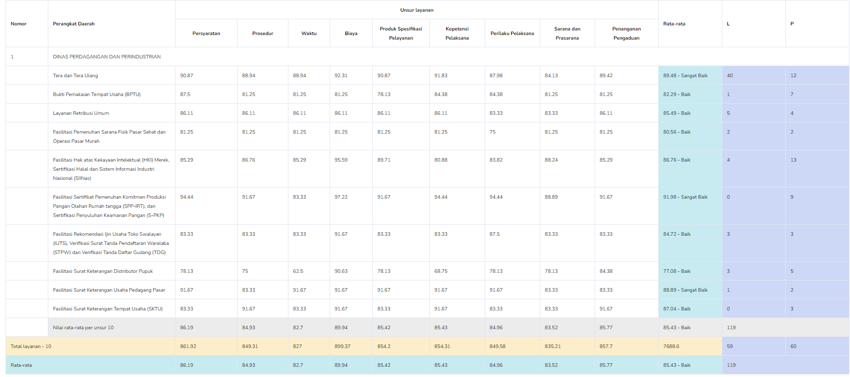
Gambar: Hasil SKM TRIBULAN I 2024 (31 Maret 2024)
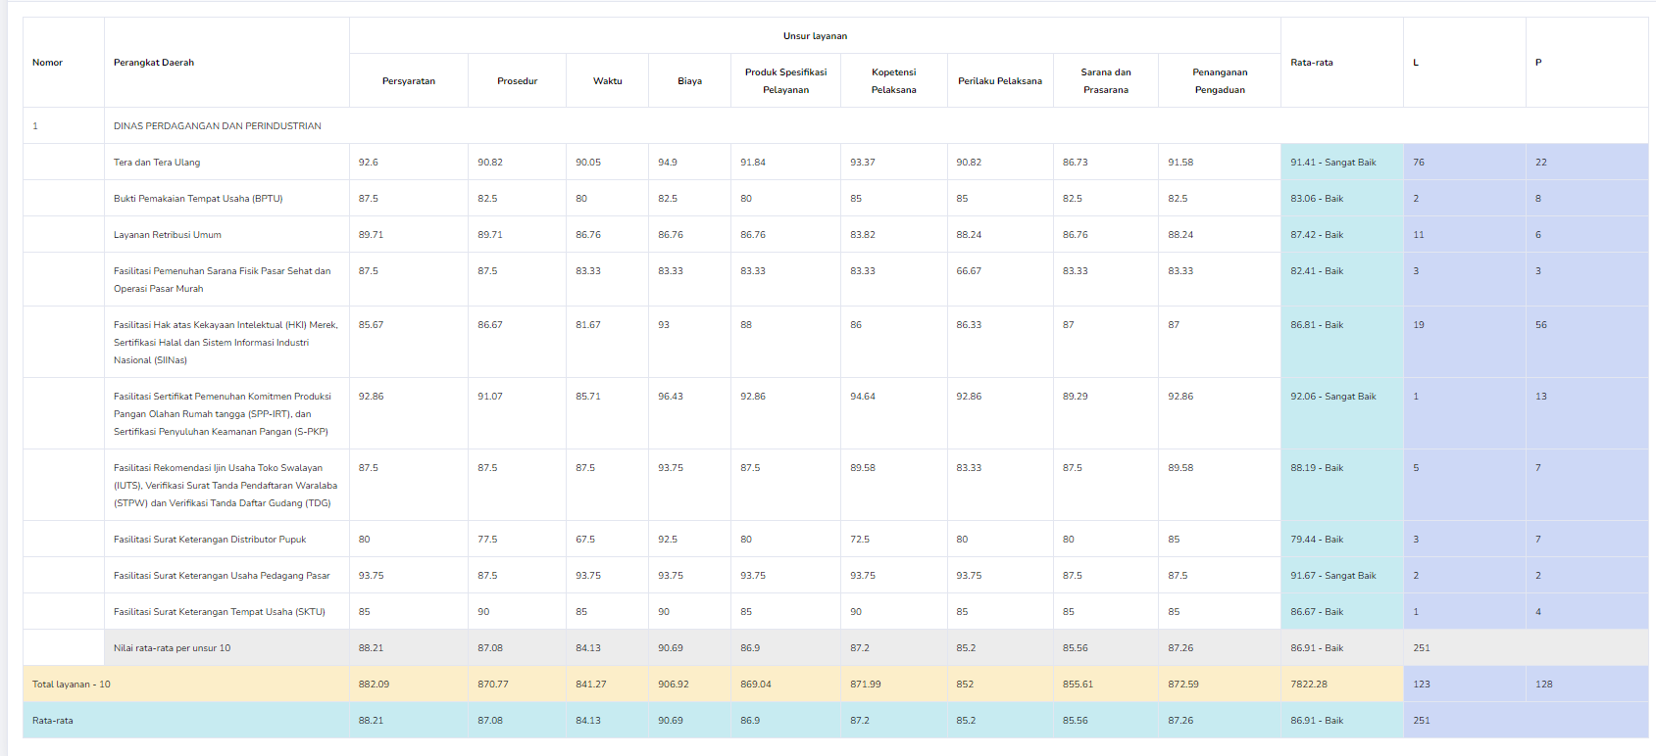
Gambar: Hasil SKM TRIBULAN II 2024 (30 Juni 2024)
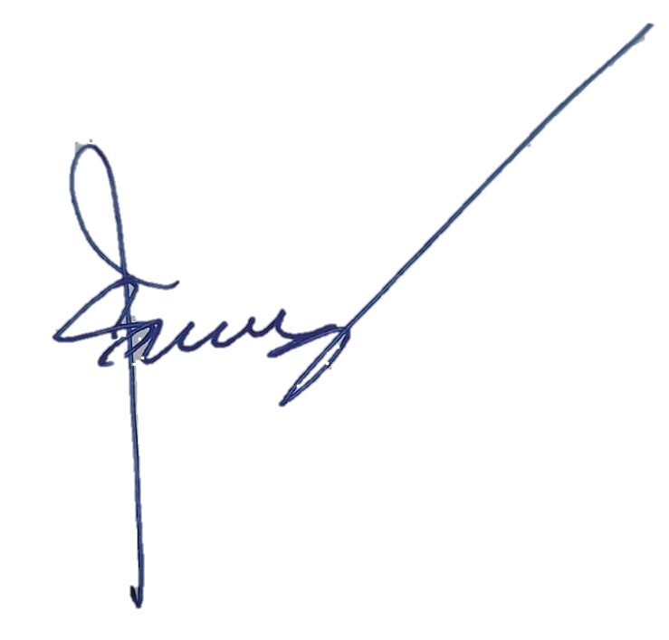
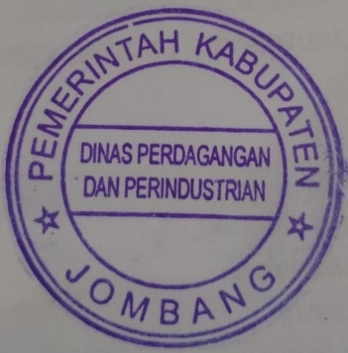
Jombang, 3 Juli 2024
Kepala Dinas Perdagangan dan Perindustrian Kabupaten Jombang

Drs. SUWIGNYO, M.M.
NIP. 196601161993021001

